**Петровский Андрей Адамов (Pietrowski Andrzey)**

2 июля 1793 г – крещение сына Андрея (НИАБ 136-13-894, лист 20, №52/1793-р (ориг)), (РГИА 823-2-18, лист 247об,№26/1793-р (коп)).

**НИАБ 136-13-894:** Лист 20. **Метрическая запись №52/1793-р (ориг).**

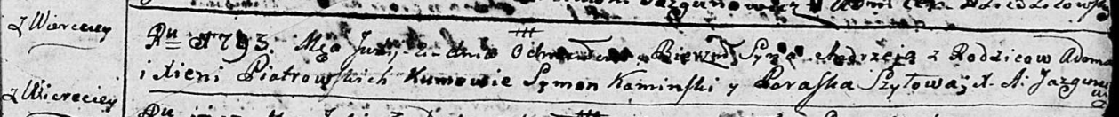

Дедиловичская Покровская церковь. 2 июля 1793 года. Метрическая запись о крещении.

Piatrowski Andrzey – сын родителей с деревни Веретей.

Piatrowski Adam – отец.

Piatrowska Xienia – мать.

Kaminski Symon - кум.

Szyłowa Paraska - кума.

Jazgunowicz Antoni – ксёндз.

**РГИА 823-2-18:** Лист 247об. **Метрическая запись №26/1793-р (коп).**

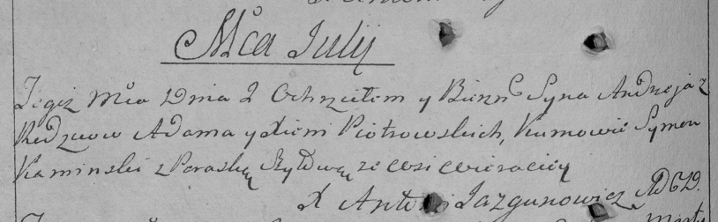

Дедиловичская Покровская церковь. 2 июля 1793 года. Метрическая запись о крещении.

Piotrowski Andrzey – сын родителей с деревни Веретей.

Piotrowski Adam – отец.

Piotrowska Xienia – мать.

Kaminski Symon – кум.

Szyłowa Paraska – кума.

Jazgunowicz Antoni – ксёндз.